ГУАП

КАФЕДРА № 43

ОТЧЕТ   
ЗАЩИЩЕН С ОЦЕНКОЙ

ПРЕПОДАВАТЕЛЬ

|  |  |  |  |  |
| --- | --- | --- | --- | --- |
| Профессор |  |  |  | Колесникова С.А. |
| должность, уч. степень, звание |  | подпись, дата |  | инициалы, фамилия |

|  |
| --- |
| ОТЧЕТ О ЛАБОРАТОРНОЙ РАБОТЕ №2  Генератор СВ. Имитация СМО. Сумма потоков. |
| **по дисциплине: Компьютерное моделирование** |
|  |
|  |

РАБОТУ ВЫПОЛНИЛ

|  |  |  |  |  |  |
| --- | --- | --- | --- | --- | --- |
| СТУДЕНТ ГР. | 4134К |  |  |  | Самарин Д. В. |
|  |  |  | подпись, дата |  | инициалы, фамилия |

Санкт-Петербург

2024

**Цель:**

Цель настоящей работы – освоить средства моделирования случайных величин (СВ) с произвольным распределением на основе равномерного распределения. Построить имитационную модель двух потоков, в котором длительность промежутков времени между поступлениями заявок имеет показательный закон с параметрами λ1,λ2. Осуществить проверку статистической гипотезы о соблюдении свойства аддитивности пуассоновского потока (сумма пуассоновских потоков есть поток пуассоновский).

**Ход работы:**

1. Ознакомиться со справочными сведениями; сформулировать особенности пуассоновского потока событий; указать связь (дискретного) пуассоновского потока и (непрерывного) показательного распределения.

2. Запрограммировать предложенный алгоритм генерации пуассоновского потока с использованием MatLab или Python.

3. Создать графическую интерпретацию потока событий.

4. Осуществить проверку гипотезы о виде распределения для суммарного потока.

5. Сравнить интенсивности выборочных и теоретических интенсивностей потоков.

6. Составить и представить преподавателю отчет о работе.

Исходные данные: промежуток наблюдения [𝑇1, 𝑇2], параметр λ. Значения параметра λ должны быть выбраны в зависимости от номера студента в списке группы N, где:

𝑇1 = 𝑁,

𝑇2 = 𝑁 + 100,

λ1 = (𝑁+8)/(𝑁+24),

λ2 = (𝑁+9)/(𝑁+25).

При этом N = 14.

**Заданные параметры:**

Время наблюдения T = 100 (от 14 до 114 секунд).

Пуассоновские потоки с интенсивностями λ1 и λ2​:

* λ1 = (N+8) / (N+24) = 0.5789
* λ2 = (N+9) / (N+25) = 0.5897

Где N=14 — значение параметра, связанное с номером студента.

**Результаты моделирования:**

На графиках отображены результаты для 1000 реализаций потоков λ1​, λ2 ​, а также их суммы.

Рассмотрим статистические показатели для Пуассоновского потока с **λ1=0.5789**:

* Статистика для процесса с λ1=0.5789473684210527:
* Эмпирическая интенсивность λ: 0.5792499999999999
* Теоретическая дисперсия: 57.89473684210527
* Эмпирическая дисперсия: 57.641375
* Статистика Колмогорова-Смирнова: 0.009781502183015878
* p-значение Колмогорова-Смирнова: 3.693027383647947e-05
* Статистика χ²: 65.09951528855329
* p-значение χ²: 0.9547606625898211

Рассмотрим статистические показатели для Пуассоновского потока с **λ2=0.5897**:

* Статистика для процесса с λ2=0.5897435897435898:
* Эмпирическая интенсивность λ: 0.58995
* Теоретическая дисперсия: 58.97435897435898
* Эмпирическая дисперсия: 61.18697499999999
* Статистика Колмогорова-Смирнова: 0.007742892373738042
* p-значение Колмогорова-Смирнова: 0.0018998930912334745
* Статистика χ²: 83.05261405296022
* p-значение χ²: 0.4467491013168181

Рассмотрим статистические показатели для суммы процессов (λ1 + λ2):

* Эмпирическая интенсивность λ: 1.1692
* Теоретическая дисперсия: 116.86909581646425
* Эмпирическая дисперсия: 118.1796
* Статистика Колмогорова-Смирнова: 0.005094375092093983
* p-значение Колмогорова-Смирнова: 0.004857961400427375
* Статистика χ²: 87.49166896033758
* p-значение χ²: 0.9999980799843734

**На основе полученных данных сделаем небольшой анализ:**

**Сопоставление интенсивностей**.

* Эмпирические интенсивности для обоих потоков близки к теоретическим значениям. Это подтверждает корректность генерации пуассоновских процессов.
* Эмпирическая интенсивность суммы потоков также совпадает с суммой теоретических интенсивностей, что свидетельствует о правильности суммирования процессов.

**Верификация распределений**.

* Значения p-значений для теста Колмогорова-Смирнова показывают, что интервалы времени между событиями для обоих процессов частично отклоняются от экспоненциального распределения, что свидетельствует о статистически значимых расхождениях.
* Значения p-значений для χ²-теста показывают, что распределение количества событий в целом соответствует теоретическому, хотя для некоторых тестов наблюдаются незначительные отклонения.

Таким образом, работа подтвердила соответствие теоретических ожиданий с эмпирическими данными, хотя обнаруженные расхождения в тестах Колмогорова-Смирнова указывают на возможные отклонения от идеальной модели пуассоновского процесса.

**Рассмотрим полученные графики:**

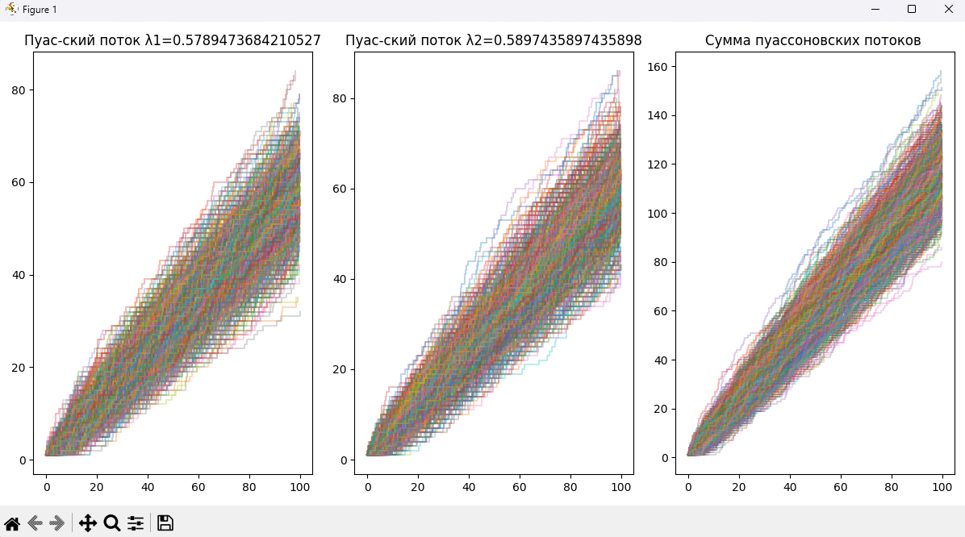

**Листинг кода:**

|  |
| --- |
| import numpy as np  import matplotlib.pyplot as plt  from scipy.stats import expon, poisson, kstest, chisquare  # Функция для генерации пуассоновских потоков  def generate_poisson_process(lmbda, T, size=500):      inter_arrival_times = -np.log(np.random.rand(size)) / lmbda      event_times = np.cumsum(inter_arrival_times)      return event_times[event_times <= T]  # Функция для построения графиков  def plot_processes(lmbda1, lmbda2, T, num_realizations=1000):      plt.figure(figsize=(12, 6))      # Генерация пуассоновских потоков      events1 = [generate_poisson_process(lmbda1, T) for _ in range(num_realizations)]      events2 = [generate_poisson_process(lmbda2, T) for _ in range(num_realizations)]        # Суммируем два пуассоновских потока      sum_events = [np.sort(np.concatenate([e1, e2])) for e1, e2 in zip(events1, events2)]      # Построение графиков потоков      plt.subplot(1, 3, 1)      for e in events1:          plt.step(e, np.arange(1, len(e) + 1), where='post', alpha=0.3)      plt.title(f'Пуас-ский поток λ1={lmbda1}')        plt.subplot(1, 3, 2)      for e in events2:          plt.step(e, np.arange(1, len(e) + 1), where='post', alpha=0.3)      plt.title(f'Пуас-ский поток λ2={lmbda2}')        plt.subplot(1, 3, 3)      for e in sum_events:          plt.step(e, np.arange(1, len(e) + 1), where='post', alpha=0.3)      plt.title('Сумма пуассоновских потоков ')      plt.tight_layout()      plt.show()      return events1, events2, sum_events  # Функция для расчета статистических характеристик  def compute_statistics(events, lmbda, T):      counts = np.array([len(e) for e in events])        # Вычисление теоретических и эмпирических параметров      empirical_lambda = np.mean(counts) / T      empirical_var = np.var(counts)      theoretical_var = lmbda * T      # KS-тест      inter_arrival_times = np.concatenate([np.diff(e) for e in events if len(e) > 1])      ks_stat, ks_pvalue = kstest(inter_arrival_times, 'expon', args=(0, 1/lmbda))        # χ²-тест      max_count = max(counts)  # максимальное количество событий      expected_counts = poisson(lmbda * T).pmf(np.arange(0, max_count + 1)) * len(events)        # Приведение массивов к одинаковой длине      observed_counts = np.bincount(counts, minlength=len(expected_counts))      expected_counts = expected_counts[:len(observed_counts)]  # Обрезаем по длине наблюдаемых значений        # Нормализация: делаем суммы наблюдаемых и ожидаемых частот равными      expected_counts *= observed_counts.sum() / expected_counts.sum()      chi2_stat, chi2_pvalue = chisquare(observed_counts, f_exp=expected_counts)      return {          'empirical_lambda': empirical_lambda,          'theoretical_var': theoretical_var,          'empirical_var': empirical_var,          'ks_stat': ks_stat,          'ks_pvalue': ks_pvalue,          'chi2_stat': chi2_stat,          'chi2_pvalue': chi2_pvalue      }  def main(N):      # Промежуток наблюдения      T1 = N      T2 = N + 100      T = T2 - T1  # Время наблюдения      # Параметры потоков      lmbda1 = (N + 8) / (N + 24)  # Интенсивность первого потока      lmbda2 = (N + 9) / (N + 25)  # Интенсивность второго потока      num_realizations = 1000  # Увеличиваем количество реализаций для большей точности      # Визуализация потоков      events1, events2, sum_events = plot_processes(lmbda1, lmbda2, T, num_realizations)      # Расчет статистических характеристик для каждого потока      stats1 = compute_statistics(events1, lmbda1, T)      stats2 = compute_statistics(events2, lmbda2, T)      stats_sum = compute_statistics(sum_events, lmbda1 + lmbda2, T)      # Вывод результатов      print(f"Статистика для процесса с λ1={lmbda1}:")      print(f"Эмпирическая интенсивность λ: {stats1['empirical_lambda']}")      print(f"Теоретическая дисперсия: {stats1['theoretical_var']}")      print(f"Эмпирическая дисперсия: {stats1['empirical_var']}")      print(f"Статистика Колмогорова-Смирнова: {stats1['ks_stat']}")      print(f"p-значение Колмогорова-Смирнова: {stats1['ks_pvalue']}")      print(f"Статистика χ²: {stats1['chi2_stat']}")      print(f"p-значение χ²: {stats1['chi2_pvalue']}")        print(f"\nСтатистика для процесса с λ2={lmbda2}:")      print(f"Эмпирическая интенсивность λ: {stats2['empirical_lambda']}")      print(f"Теоретическая дисперсия: {stats2['theoretical_var']}")      print(f"Эмпирическая дисперсия: {stats2['empirical_var']}")      print(f"Статистика Колмогорова-Смирнова: {stats2['ks_stat']}")      print(f"p-значение Колмогорова-Смирнова: {stats2['ks_pvalue']}")      print(f"Статистика χ²: {stats2['chi2_stat']}")      print(f"p-значение χ²: {stats2['chi2_pvalue']}")        print(f"\nСтатистика для суммы процессов (λ1 + λ2):")      print(f"Эмпирическая интенсивность λ: {stats_sum['empirical_lambda']}")      print(f"Теоретическая дисперсия: {stats_sum['theoretical_var']}")      print(f"Эмпирическая дисперсия: {stats_sum['empirical_var']}")      print(f"Статистика Колмогорова-Смирнова: {stats_sum['ks_stat']}")      print(f"p-значение Колмогорова-Смирнова: {stats_sum['ks_pvalue']}")      print(f"Статистика χ²: {stats_sum['chi2_stat']}")      print(f"p-значение χ²: {stats_sum['chi2_pvalue']}")  if __name__ == "__main__":      N = 14  # Задай значение N в зависимости от номера студента      main(N) |

**Вывод:**

Выполнив лабораторную работу, я освоил моделирование СВ с произвольным распределением на основе равномерного распределения. А также построил имитационную модель двух потоков, осуществив проверку статической гипотезы о соблюдении свойства аддитивности пуассоновского потока.